Теория электролитической диссоциации
Электролитами называются вещества, растворы которых обладают электрической проводимостью. К электролитам относятся растворы кислот, солей и щелочей. Соли и щелочи проводят электрический ток не только в растворах, но и в расплавах. Неэлектролитами называются вещества, растворы которых не обладают электрической проводимостью. К неэлектролитам относятся многие органические вещества, сухие соли и основания, дистиллированная вода.

Теория электролитической диссоциации
В 1887 г. шведский ученый Сванте Аррениус выдвинул теорию электролитической диссоциации. Электролитической диссоциацией называется процесс распада электролита на сольватированные ионы под действием молекул растворителя. Теория Аррениуса заключалась в следующем:
1. При растворении в воде (или расплавлении) электролиты распадаются на положительно (катионы) и отрицательно (анионы) заряженные ионы (т.е. подвергаются электролитической диссоциации).
2. Под действием электрического тока катионы двигаются к отрицательно заряженному электроду (катоду), а анионы – к положительно заряженному электроду (аноду).
3. Электролитическая диссоциация – процесс обратимый (обратная реакция называется моляризацией).
Механизм электролитической диссоциации ионных веществ
При растворении соединений с ионными связями (например, NaCl) процесс гидратации начинается с ориентации диполей воды вокруг всех выступов и граней кристаллов соли. Ориентируясь вокруг ионов кристаллической решетки, молекулы воды образуют с ними либо водородные, либо донорно-акцепторные связи. При этом процессе выделяется большое количество энергии, которая называется энергией гидратации. Энергия гидратации, величина которой сравнима с энергией кристаллической решетки, идет на разрушение кристаллической решетки. При этом гидратированные ионы слой за слоем переходят в растворитель и, перемешиваясь с его молекулами, образуют раствор.
Механизм электролитической диссоциации полярных веществ
Аналогично диссоциируют и вещества, молекулы которых образованы по типу полярной ковалентной связи (полярные молекулы). Вокруг каждой полярной молекулы вещества (например, HCl), определенным образом ориентируются диполи воды. В результате взаимодействия с диполями воды полярная молекула еще больше поляризуется и превращается в ионную, далее уже легко образуются свободные гидратированные ионы.
Процесс электролитической диссоциации принято записывать в виде схемы, не раскрывая его механизма и опуская растворитель (H₂O), хотя он является основным участником:
CaCl₂ = Ca²⁺ + 2Clˉ
HNO₃ = H⁺ + NO³ˉ
Ba(OH)₂ = Ba²⁺ + 2OHˉ
Из электронейтральности молекул следует вывод, что суммарный заряд катионов и анионов должен быть равен нулю. Например, Al₂(SO₄)₃: 2·(+3) + 3·(-2) = +6 – 6 = 0.
Количественной характеристикой процесса диссоциации электролита является степень диссоциации. Степень электролитической диссоциации (α) зависит от природы электролита и растворителя, температуры и концентрации. Она показывает отношение числа молекул, распавшихся на ионы (n) к общему числу молекул, введенных в раствор (N) и выражается в долях единицы или в %:
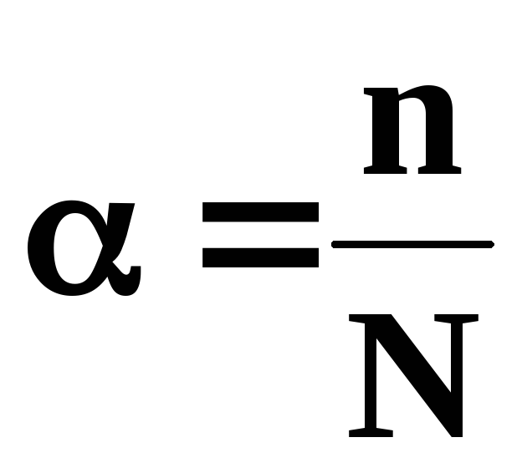 0<α<1 (или 0<α<100%)
По величине степени диссоциации все электролиты делятся на сильные и слабые. Сильные электролиты – это вещества, которые при растворении в воде практически полностью распадаются на ионы. Как правило, к сильным электролитам относятся вещества с ионными или сильно полярными связями: все хорошо растворимые соли, сильные кислоты (HCl, HBr, HI, HClO₄, H₂SO₄, HMnO₄, HNO₃) и сильные основания (LiOH, NaOH, KOH, RbOH, CsOH, Ba(OH)₂, Sr(OH)₂, Ca(OH)₂). В растворе сильного электролита растворённое вещество находится в основном в виде ионов (катионов и анионов); недиссоциированные молекулы практически отсутствуют. Степень диссоциации сильных электролитов α>30%.
Слабые электролиты – это вещества, частично диссоциирующие на ионы. Растворы слабых электролитов наряду с ионами содержат недиссоциированные молекулы. Степень диссоциации α<3%. К слабым электролитам относятся почти все органические кислоты (CH₃COOH, C₂H₅COOH и др.); некоторые неорганические кислоты (H₂CO₃, H₂SO₃, H₂SiO₃, HCN, HNO₂, H₃PO₄, HF, H₂S и др.); почти все малорастворимые в воде соли, основания и гидроксид аммония (Ca₃(PO₄)₂; Cu(OH)₂; Al(OH)₃; NH₄OH); вода. Они плохо (или почти не проводят) электрический ток.

